Лабораторная работа №8
Отчет
Коровкин Никита Михайлович
Содержание

1 Цель работы
Ознакомление с инструментами поиска файлов и фильтрации текстовых данных. Приобретение практических навыков: по управлению процессами (и заданиями), по проверке использования диска и обслуживанию файловых систем. [tuis?]

2 Задание
- Осуществите вход в систему, используя соответствующее имя пользователя.
- Запишите в файл file.txt названия файлов, содержащихся в каталоге /etc. Допишите в этот же файл названия файлов, содержащихся в вашем домашнем каталоге.
- Выведите имена всех файлов из file.txt, имеющих расширение .conf, после чего запишите их в новый текстовой файл conf.txt.
- Определите, какие файлы в вашем домашнем каталоге имеют имена, начинавшиеся с символа c? Предложите несколько вариантов, как это сделать.
- Выведите на экран (по странично) имена файлов из каталога /etc, начинающиеся с символа h.
- Запустите в фоновом режиме процесс, который будет записывать в файл ~/logfile файлы, имена которых начинаются с log.
- Удалите файл ~/logfile.
- Запустите из консоли в фоновом режиме редактор gedit.
- Определите идентификатор процесса gedit, используя команду ps, конвейер и фильтр grep. Как ещё можно определить идентификатор процесса?
- Прочтите справку (man) команды kill, после чего используйте её для завершения процесса gedit.
- Выполните команды df и du, предварительно получив более подробную информацию об этих командах, с помощью команды man.
- Воспользовавшись справкой команды find, выведите имена всех директорий, имеющихся в вашем домашнем каталоге.

3 Выполнение лабораторной работы
Для начала перенаправим вывод команды ls в файл c помощью >
Теперь дозапишем в наш файл содержимое нашего домашнего каталога с помощью >> (рис. 1).
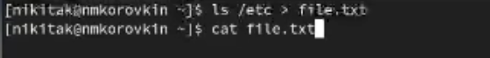
Рис. 1: Перенаправление в файл в режиме дозаписи
Затем при помощи grep выведем содержимое нашего файла, куда мы записывали содержимое каталогов, таким образом, чтобы выводились только файлы с расширением conf (рис. 2).
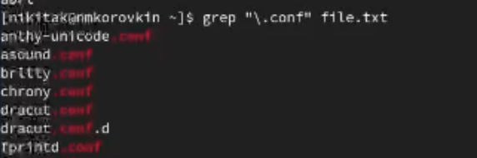
Рис. 2: Использование grep
Найдём в домашнем каталоге файлы, которые начинаются на “c” с помощью команды find (рис. 3).
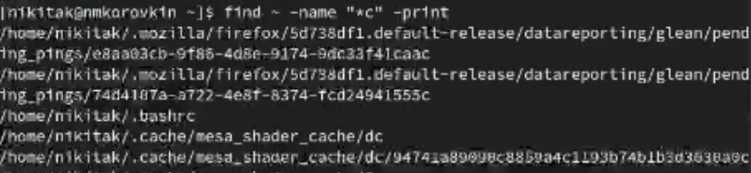
Рис. 3: Использование find
Теперь выведем постранично файлы, которые начинаются на “h”, с помощью того же find. Для этого создадим конвеер, и передадим вывод в команду less (рис. 4).
Рис. 4: find и less
Теперь запишем в файл имена файлов, начинающиеся с “log”, но в фоновом режиме с помощью & (рис. 5).
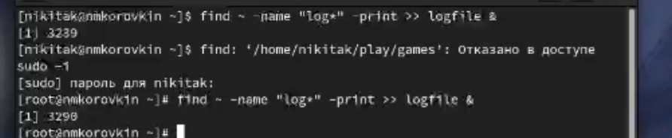
Рис. 5: Запуск фоновой задачи
Удалим этот файл (рис. 6).

Рис. 6: Удаление файла
Запустим gedit в фоновом режиме (рис. 7).
Рис. 7: Запуск gedit в фоновом режиме
Убьём процесс gedit по его pid (рис. 8).
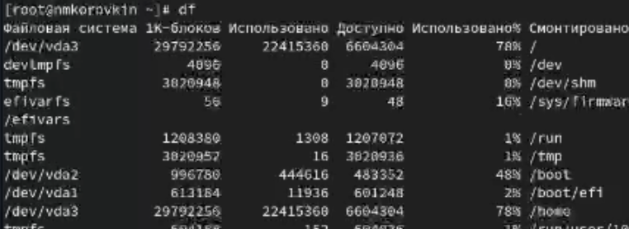
Рис. 8: Завершение процесса
Посмотрим на размер доступного места в системе с помощью df (рис. 9).

Рис. 9: Использование df
Выведем все директории в домашнем каталоге с помощью find, указав в аргументе -type букву “d” (directory) (рис. 10).
Рис. 10: Использование find для вывода каталогов

4 Контрольные вопросы
- В системе по умолчанию открыты три особых потока: stdin — это стандартный поток ввода (по умолчанию это клавиатура), его файловый дескриптор равен 0.
stdout — это стандартный поток вывода (по умолчанию это консоль), его файловый дескриптор равен 1.
stderr — это стандартный поток вывода сообщений об ошибках (по умолчанию это консоль), его файловый дескриптор равен 2.
- Символ > используется для перенаправления ввода/вывода, а символ » используется для перенаправления в режиме добавления.
- Конвейер (pipe) используется для объединения отдельных команд или утилит в цепочку, в которой вывод одной команды передается на вход следующей команды.
- Основное различие между программой и процессом заключается в том, что программа представляет собой набор инструкций, предназначенных для выполнения определенной задачи центральным процессором (ЦПУ), в то время как процесс - это экземпляр исполняемой программы, который активно выполняется в операционной системе.
- PID (Process ID) - это идентификатор процесса, который уникально идентифицирует каждый запущенный процесс в операционной системе.
GID (Group ID) - это идентификатор группы, который определяет принадлежность процесса к определенной группе пользователей в операционной системе.
- Программы, запущенные в фоновом режиме, действительно называются задачами (jobs). Управлять ими можно с помощью команды jobs, которая выводит список запущенных в данный момент задач.
- Команда htop и команда top выполняют аналогичные функции, показывая информацию о процессах в реальном времени и отображая данные о потреблении системных ресурсов. Обе команды также предоставляют возможность поиска, остановки и управления процессами.
Однако у них есть различия и преимущества. Например, в htop реализован более удобный поиск и фильтрация процессов, что делает его использование более интуитивно понятным по сравнению с top, где для активации функции поиска требуется знать соответствующую комбинацию клавиш.
С другой стороны, в top можно разделить область окна и настроить отображение информации о процессах согласно различным настройкам, что делает его более гибким в настройке отображения.
- Команда find является одной из наиболее важных и часто используемых утилит в системе Linux. Она предназначена для поиска файлов и каталогов на основе определенных условий. find можно применять в различных сценариях, таких как поиск файлов по разрешениям, владельцам, группам, типу, размеру и другим подобным критериям.
Утилита find по умолчанию предустановлена во всех дистрибутивах Linux, что обеспечивает готовность к использованию без необходимости установки дополнительных пакетов. Это делает find важным инструментом для эффективной работы в командной строке Linux.
Синтаксис команды find следующий: find путь параметры критерий действие. Например: find /etc -name “p*” -print - это команда, которая ищет файлы, начинающиеся с символа “p” в каталоге /etc и выводит результаты поиска.
- Да, можно использовать команду find в сочетании с grep для поиска текста в файлах. Пример использования:
find / -type f -exec grep -H ‘ТЕКСТ’ {};
Эта команда будет рекурсивно искать файлы в корневом каталоге / и его подкаталогах. Затем она передаст каждый найденный файл в качестве аргумента команде grep, которая выполнит поиск строки ‘ТЕКСТ’ в каждом файле. Результатом будут строки с соответствующим текстом и именами файлов, в которых он найден.
- С помощью df -h
- С помощью команды du -s
- С помощью команды kill PID

5 Выводы
В результате выполнения лабораторной работы были получены навыки работы с конвеером и перенаправлением потока вывода

Список литературы

